**2025全道　装置の動線案**

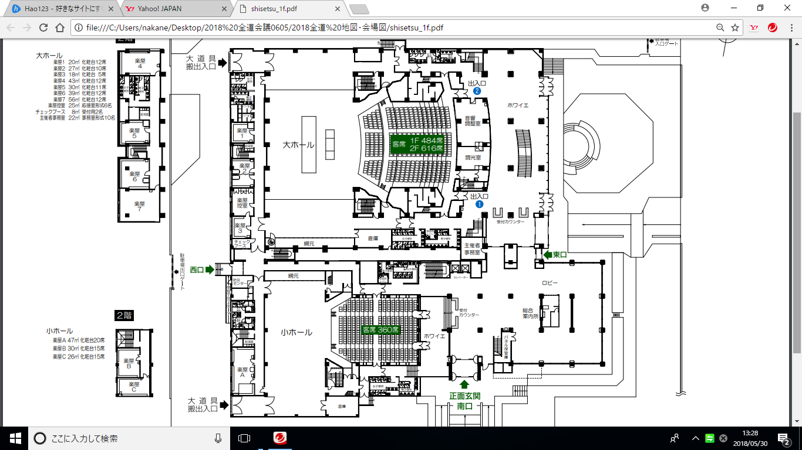

・雨天時は、**中廊下を通る**。また外回しの場合は、一般の駐車車両に注意する

・大ホールの上手袖は、うまくいけば１日分の装置が入りそう

・中廊下を回す場合に、大ホールから「上演後(撤収後)の搬出」と、小ホールからの「搬出」がぶつかりそうな時は、**後者を「小ホール楽屋Ａ」前に待機**させる